Пензенский государственный университет

Кафедра «Системы автоматизированного проектирования»

**Отчет**

о лабораторной работе №1

по дисциплине: «Вычислительные методы в системах администрирования»

на тему: " Теория погрешностей и машинная арифметика"

Выполнил:  
студенты группы 21ВА1  
Парвадов Андрей

Науменко Александр  
Принял:  
Гудков П.А

Пенза 2022

Цель работы – Ознакомиться с системой символьных вычислений Mathcad.

Изучить основные понятия теории погрешностей.

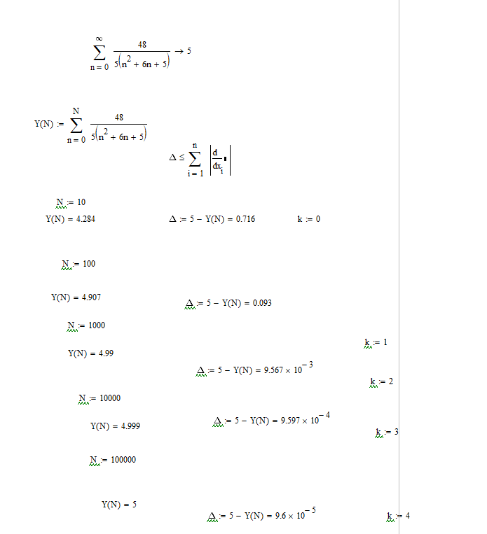

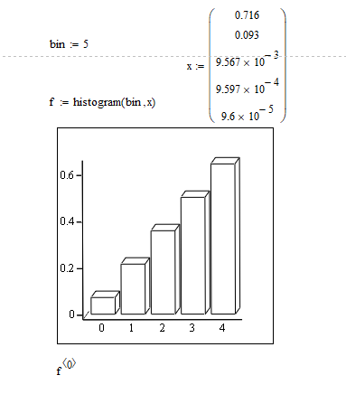

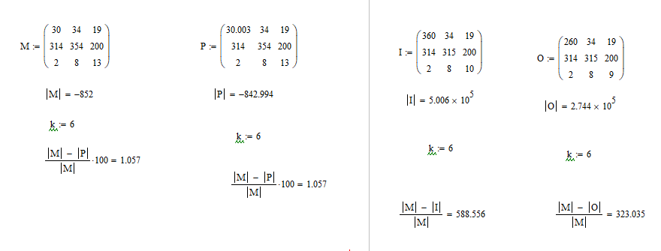

Вывод: Изучили основы теории погрешностей и ознакомились с системой символьных вычислений Mathcad.